|  |  |  |
| --- | --- | --- |
|  |  | УТВЕРЖДАЮ |
|  |  | Начальник тех.отдела |
|  |  | _____________ Гусятинер Л.Б. |
|  |  | “___23__”_____мая_______2020__ |

**Графический редактор**

**Руководство оператора**

**Лист утверждения**

**А.В.00001-01 34 01**

**А.В.00001-01 34 01-лу**

Инв. № подл.

Подпись и дата

Взам. инв. №

Инв. № дубл.

Подпись и дата

|  |  |  |
| --- | --- | --- |
|  |  | Руководитель разработки |
|  |  | Начальник Головатюк |
|  |  | ___________ Головатюк М.В. |
|  |  | “__23___”______мая______2020__ |
|  |  |  |
|  |  | Ответственный исполнитель |
|  |  | Начальник гр. РиВ АСУТП Головатюк |
|  |  | ____________ Головатюк М.В. |
|  |  | “__23___”______мая______2020__ |
|  |  |  |
|  |  | Исполнитель |
|  |  | Вед. инженер Головатюк |
|  |  | _____________ Головатюк М.В. |
|  |  | “___23__”______мая______2020__ |

**УТВЕРЖДЕНО**

А.В.00001-01 34 01-лу

**Графический редактор**

**Руководство оператора**

**Инв. № подл.**

**Подпись и дата**

**Взам. инв. №**

**Инв. № дубл.**

**Подпись и дата**

**А.В.00001-01 34 01**

# Аннотация

В данном программном документе приведено руководство оператора по применению и эксплуатации программы **«**Графический редактор**»**.

В данном программном документе, в разделе «Назначение программы» указаны сведения о назначении программы и информация, достаточная для понимания функций программы и ее эксплуатации.

В разделе «Условия выполнения программы» указаны условия, необходимые для выполнения программы (минимальный состав аппаратных и программных средств и т.п.).

В данном программном документе, в разделе «Выполнение программы» указана последовательность действий оператора, обеспечивающих загрузку, запуск, выполнение и завершение программы, приведено описание функций, формата и возможных вариантов команд, с помощью которых оператор осуществляет загрузку и управляет выполнением программы, а также ответы программы на эти команды.

В разделе «Сообщения оператору» приведены тексты сообщений, выдаваемых в ходе выполнения программы, описание их содержания и соответствующие действия оператора (действия оператора в случае сбоя, возможности повторного запуска программы и т.п.).

Оформление программного документа «Руководство оператора» произведено по требованиям ЕСПД (ГОСТ 19.101-77 [1]1), ГОСТ 19.103-77 [2]2), ГОСТ 19.104-78* [3]3), ГОСТ 19.105-78* [4]4), ГОСТ 19.106-78* [5]5), ГОСТ 19.505-79* [6]6), ГОСТ 19.604-78* [7]7)).

# Содержание

Аннотация 2

Содержание 3

1. Назначение программы 4

**1.1. Функциональное назначение программы** 4

**1.2. Эксплуатационное назначение программы** 4

**1.3. Состав функций** 4

1.3.1. Функции открытия файла 4

1.3.2. Функции сохранения файла 5

1.3.3. Функции Работы с кистью 6

1.3.4. Функции Работы с ручкой 7

1.3.5. Функции Работы с заливкой 8

1.3.6. Функции стереть 9

2. Условия выполнения программы 10

**2.1. Минимальный состав аппаратных средств** 10

**2.2. Минимальный состав программных средств** 10

**2.3. Требования к персоналу (пользователю)** 11

3. Выполнение программы 11

**3.1. Загрузка и запуск программы** 11

**3.2. Выполнение программы** 11

3.2.7. Выполнение функции открытия файла 11

3.2.8. Выполнение функции сохранения файла 12

3.2.9. Выполнение функции Работы с кистью 13

3.2.10. Выполнение функции Работы с ручкой 14

3.2.11. Выполнение функции Работы с заливкой 15

3.2.12. Выполнение функции стереть 16

**3.3. Завершение работы программы** 17

4. Сообщения оператору 17

**4.1. Сообщение (такое-то)** 17

**4.2. Сообщение (этакое)** 18

Лист регистрации изменений 19

# Назначение программы

## **Функциональное назначение программы**

Функциональное назначение программы являетсясоздание, просматривание, обрабатывание и редактирование цифровых изображения

## **Эксплуатационное назначение программы**

Программа предназначена для эксплуатации в МГОТУ ККМТ.

Конечными пользователями программы должны являться студенты и преподаватели МГОТУ ККМТ.

## **Состав функций**

### Функции открытия файла

Запуск функции осуществляется после нажатие на кнопку «Open». (Рис 1)

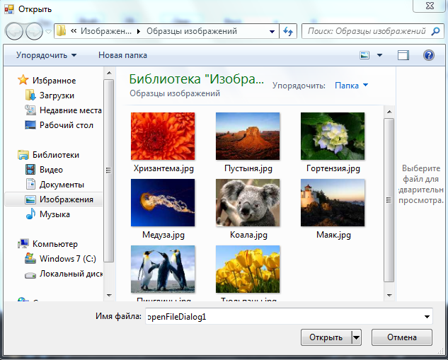

(Рис 1) Запуск функции осуществляется после нажатие на кнопку «Open».

### Функции сохранения файла

Запуск функции осуществляется после нажатие на кнопку Save. (Рис 2)

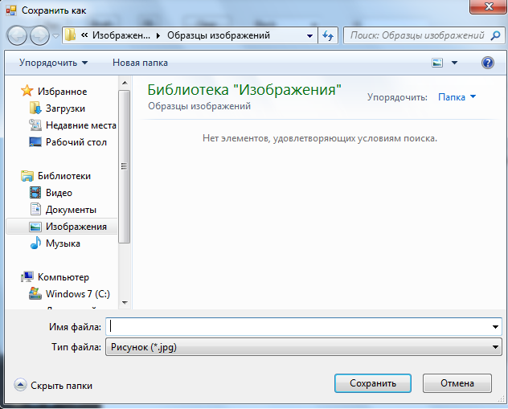

(Рис 2) Запуск функции осуществляется после нажатие на кнопку Save

### Функции Работы с кистью

Запуск функции осуществляется, когда была нажата кнопка «Fill». (Рис 3)

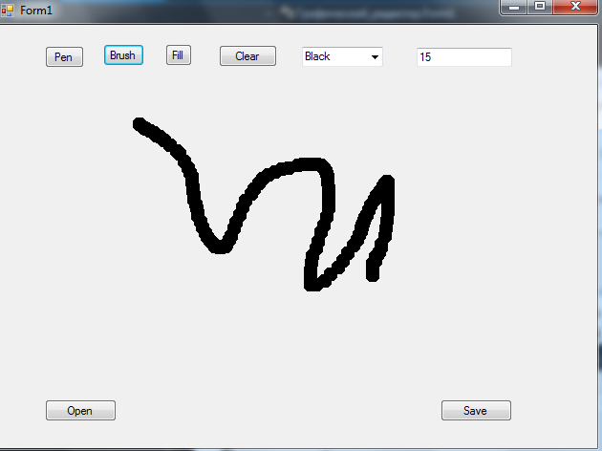

(Рис 3) Запуск функции осуществляется, когда была нажата кнопка «Fill».

### Функции Работы с ручкой

Запуск функции осуществляется, когда была нажата кнопка «Pen». (Рис 4)

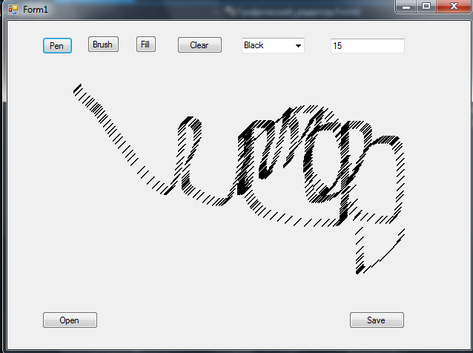

(Рис 4) Запуск функции осуществляется, когда была нажата кнопка «Pen».

### Функции Работы с заливкой

Запуск функции осуществляется, когда была нажата кнопка «Fill». (Рис 5)

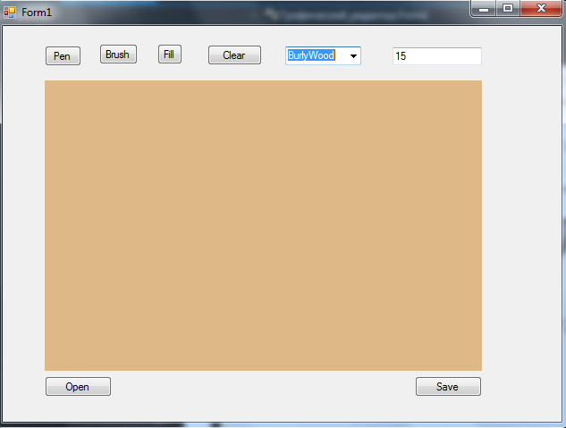

(Рис 5) Запуск функции осуществляется, когда была нажата кнопка «Fill».

### Функции стереть

Запуск функции осуществляется, когда была нажата кнопка «Clear». (Рис 6)

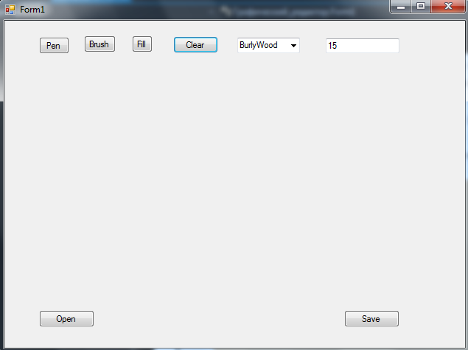

(Рис 6) Запуск функции осуществляется, когда была нажата кнопка «Clear».

# Условия выполнения программы

## **Минимальный состав аппаратных средств**

Минимальный состав используемых технических (аппаратных) средств:

• IBM PC совместимый с процессором 80386 и выше

• ОЗУ более 32 Мбайт

• 16 МБ видеопамяти и выше

• наличие свободного места на жестком диске более 100 Мбайт.

## **Минимальный состав программных средств**

Системные программные средства, используемые программой, должны быть представлены локализованной версией операционной системы Windows 7 или выше.

## **Требования к персоналу (пользователю)**

Конечный пользователь программы (оператор) должен обладать практическими навыками работы с графическим пользовательским интерфейсом операционной системы.

# Выполнение программы

## **Загрузка и запуск программы**

Загрузка и запуск программы «Графический редактор» осуществляется способами, детальные сведения о которых изложены в Руководстве пользователя операционной системы.

## **Выполнение программы**

### Выполнение функции открытия файла

Выполнение программы происходит при выборе файла графического формата и нажатие на кнопку «Открыть». (Рис 7)



(Рис 7) Выполнение программы происходит при выборе файла графического формата и нажатие на кнопку «Открыть».

### Выполнение функции сохранения файла

Выполнение программы происходит, когда присвоено имя файлу и нажата кнопка «Сохранить». (Рис 8)



(Рис 8) Выполнение программы происходит, когда присвоено имя файлу и нажата кнопка «Сохранить».

### Выполнение функции Работы с кистью

Выполнение программы происходит, когда двигаете мышкой с нажатой клавишей «ПКМ». (Рис 9)



(Рис 9) Выполнение программы происходит, когда двигаете мышкой с нажатой клавишей «ПКМ».

### Выполнение функции Работы с ручкой

Выполнение программы происходит, когда двигаете мышкой с нажатой клавишей «ПКМ». (Рис 10)



(Рис 10) Выполнение программы происходит, когда двигаете мышкой с нажатой клавишей «ПКМ».

### Выполнение функции Работы с заливкой

Выполнение программы происходит, когда происходит нажатие «ПКМ» в области pictureBox. (Рис 11)



(Рис 11) Выполнение программы происходит, когда происходит нажатие «ПКМ» в области pictureBox

### Выполнение функции стереть

Выполнение программы происходит после запуска. (Рис 12)



(Рис 12) Выполнение программы происходит после запуска.

## **Завершение работы программы**

Программа «Графический редактор» завершается, когда пользователь закрывает Form1.

# Сообщения оператору

## **Сообщение**

Нет сообщения.

## **Сообщение**

Нет сообщения.

|  |  |  |  |  |  |  |  |  |  |
| --- | --- | --- | --- | --- | --- | --- | --- | --- | --- |
| Лист регистрации изменений | | | | | | | | | |
| Номера листов (страниц) | | | | | Всего  листов  (страниц)  в докум | №  документа | Входящий  № сопрово  дительного  документа  и дата | Подп. | Дата |
| Изм | изменен  ных | заме  ненных | новых | анулиро  ванных |
|  |  |  |  |  |  |  |  |  |  |
|  |  |  |  |  |  |  |  |  |  |
|  |  |  |  |  |  |  |  |  |  |
|  |  |  |  |  |  |  |  |  |  |
|  |  |  |  |  |  |  |  |  |  |
|  |  |  |  |  |  |  |  |  |  |
|  |  |  |  |  |  |  |  |  |  |
|  |  |  |  |  |  |  |  |  |  |
|  |  |  |  |  |  |  |  |  |  |
|  |  |  |  |  |  |  |  |  |  |
|  |  |  |  |  |  |  |  |  |  |
|  |  |  |  |  |  |  |  |  |  |
|  |  |  |  |  |  |  |  |  |  |
|  |  |  |  |  |  |  |  |  |  |
|  |  |  |  |  |  |  |  |  |  |
|  |  |  |  |  |  |  |  |  |  |
|  |  |  |  |  |  |  |  |  |  |
|  |  |  |  |  |  |  |  |  |  |
|  |  |  |  |  |  |  |  |  |  |
|  |  |  |  |  |  |  |  |  |  |
|  |  |  |  |  |  |  |  |  |  |
|  |  |  |  |  |  |  |  |  |  |
|  |  |  |  |  |  |  |  |  |  |
|  |  |  |  |  |  |  |  |  |  |
|  |  |  |  |  |  |  |  |  |  |
|  |  |  |  |  |  |  |  |  |  |
|  |  |  |  |  |  |  |  |  |  |
|  |  |  |  |  |  |  |  |  |  |
|  |  |  |  |  |  |  |  |  |  |
|  |  |  |  |  |  |  |  |  |  |
|  |  |  |  |  |  |  |  |  |  |
|  |  |  |  |  |  |  |  |  |  |
|  |  |  |  |  |  |  |  |  |  |
|  |  |  |  |  |  |  |  |  |  |
|  |  |  |  |  |  |  |  |  |  |
|  |  |  |  |  |  |  |  |  |  |
|  |  |  |  |  |  |  |  |  |  |
|  |  |  |  |  |  |  |  |  |  |
|  |  |  |  |  |  |  |  |  |  |
|  |  |  |  |  |  |  |  |  |  |
|  |  |  |  |  |  |  |  |  |  |
|  |  |  |  |  |  |  |  |  |  |

1. 1) ГОСТ 19.101-77 ЕСПД. Виды программ и программных документов
2. 2) ГОСТ 19.103-77 ЕСПД. Обозначение программ и программных документов
3. 3) ГОСТ 19.104-78* ЕСПД. Основные надписи
4. 4) ГОСТ 19.105-78* ЕСПД. Общие требования к программным документам
5. 5) ГОСТ 19.106-78* ЕСПД. Общие требования к программным документам, выполненным печатным способом
6. 6) ГОСТ 19.505-79* ЕСПД. Руководство оператора. Требования к содержанию и оформлению
7. 7) ГОСТ 19.604-78* ЕСПД. Правила внесения изменений в программные документы, выполненные печатным способом